Начало работы с программой

При запуске программы в первую очередь необходимо убедиться в наличии нужных файлов.

**п1. Проверка файлов расписания.**

В папке с приложением должны быть файлы с расширением .schedule. Если он отсутствует, перейдите в пункт 1.1.

**п1.1 Отсутствует файл с расширением .schedule или как его создать.**

Данный файлы содержат XML структуру, в которой содержится расписание пар.

|  |
| --- |
| **!Предупреждение**  Попытка изменить XML структуру вне данной программы может привести к ошибкам. |

**ШАГ 1.** Необходимо создать файл. Для этого запустите программу TheScheduleCalls.exe.

**ШАГ 2.** Перейдите в пункт «Создать расписание» и у вас появится необходимое окно.

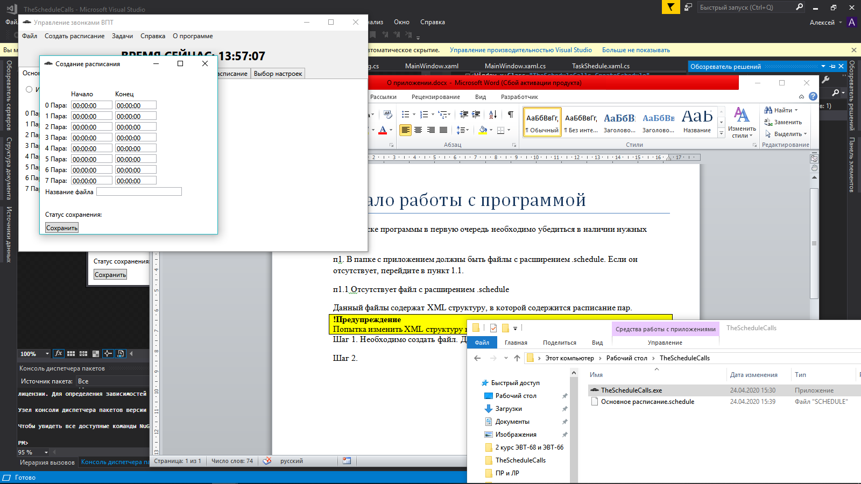

Рисунок к шагу 2.

**ШАГ 3.** В данном окне укажите начало и окончание пар. **Обязательный формат** 00:00:00. После введите название файла. Желательно указывать так, чтобы вам было понятно. Например: основное расписание. После нажмите кнопку сохранить.

**ШАГ 4.** Проверьте наличие файла

**п2. Настройка приложения TheScheduleCalls**

**ШАГ 1.** Перейдите во вкладку «Выбор настроек».

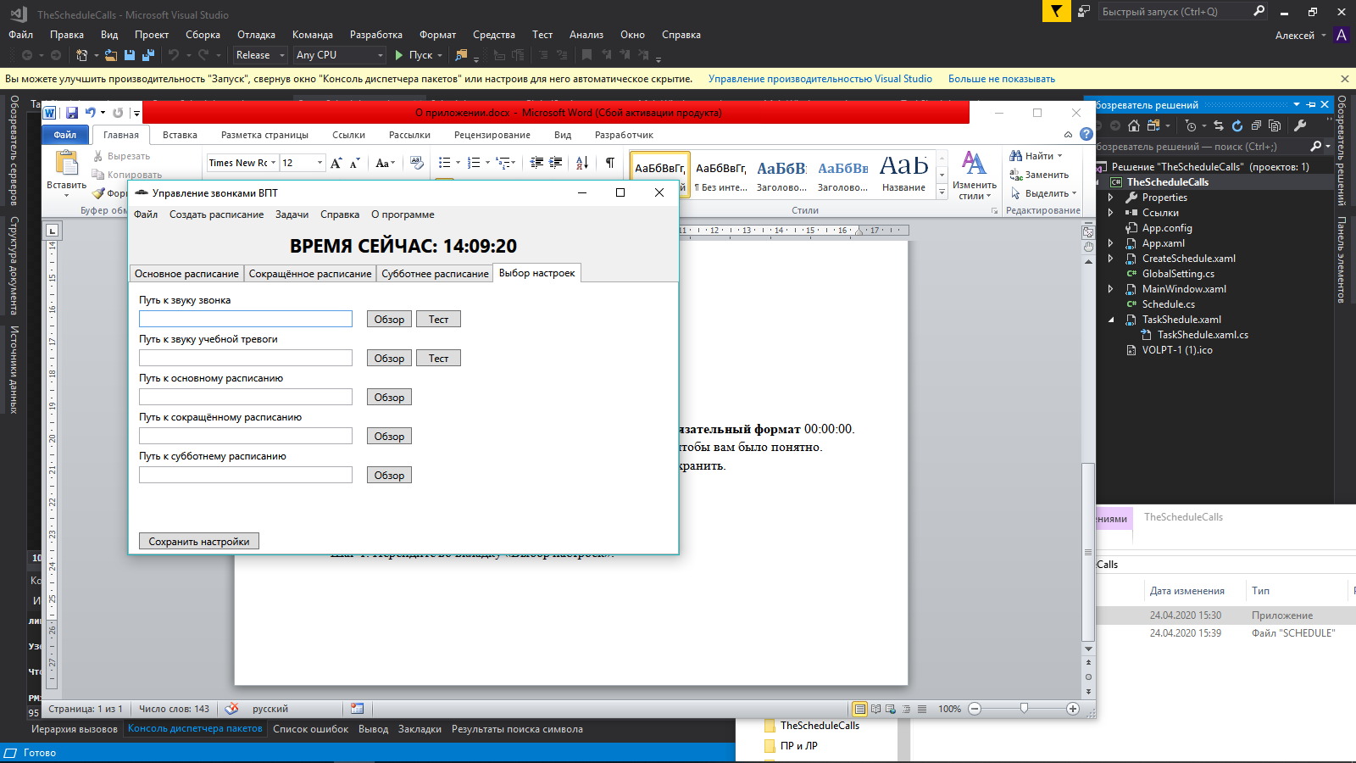

**ШАГ 2.** Путь к звуку звонка.   
Требования к файлу: должен быть расширением wav и быть волновым файлом.

Через кнопку «Обзор» выбираем путь к нашему файлу звонка. Так же чтобы проверить, что файл проигрывается, необходимо нажать кнопку «Тест».

Так же указываем путь к учебной тревоги.

*Примечание: если учебная тревога не будет использоваться, то это поле можно оставить пустым.*

**ШАГ 3.** Установка расписания

Для того чтобы программа заработала, необходимо указать ей ссылку на расписание. Выберите файл расписания (с расширением .schedule) для 3 типов расписания и после нажмите «Сохранить настройки».

*Примечание: если данные файлы у вас отсутствуют, то необходимо перейти к пункту 1.1 и создать данное расписание.*